**实验报告**

实验题目：lab1 运算器与寄存器 日期：2019/3/22

姓名:___田宏宇_____ 学号:_PB17111573__ 成绩:____________

#### 实验目的：

• 熟练Vivado设计实现流程

• 模块化、层次化、参数化设计方法

• 组合逻辑电路和寄存器的描述方法

#### 逻辑设计：

1.ALU：根据功能选择s，对a和b进行算术（加、减）或者逻辑（与、或、非、异或）运算，产生运算结果y和相应标志f（进位/借位、溢出、零标志）。对于算术运算，影响进位/借位、溢出、零标志；对于逻辑运算，仅零标志有效。

f: 标志位，包括进位/借位(CF)，符号位(S)，溢出位(V)，零标志(Z)

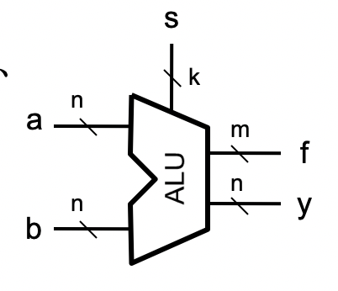

2.

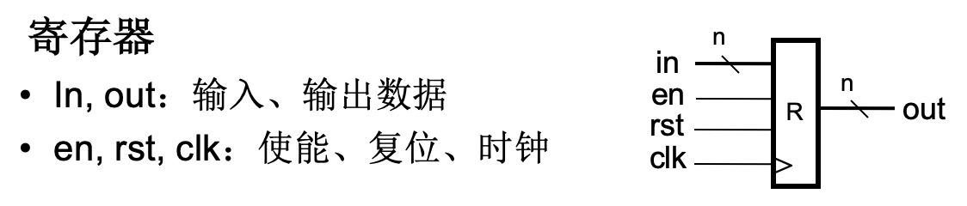

3.

a. 比较两个数大小关系：已在1中实现，为ALU的07功能

when a>b: y=1 f=0;

when a<b: y=0 f=0;

when a=b: y=0 f=1.

b.求多个数累加和

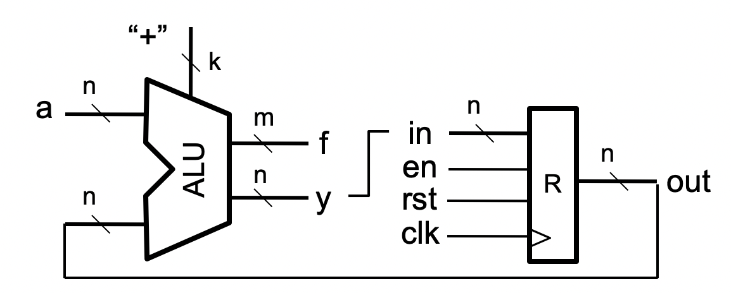

c.求给定两个初始数的斐波拉契数列

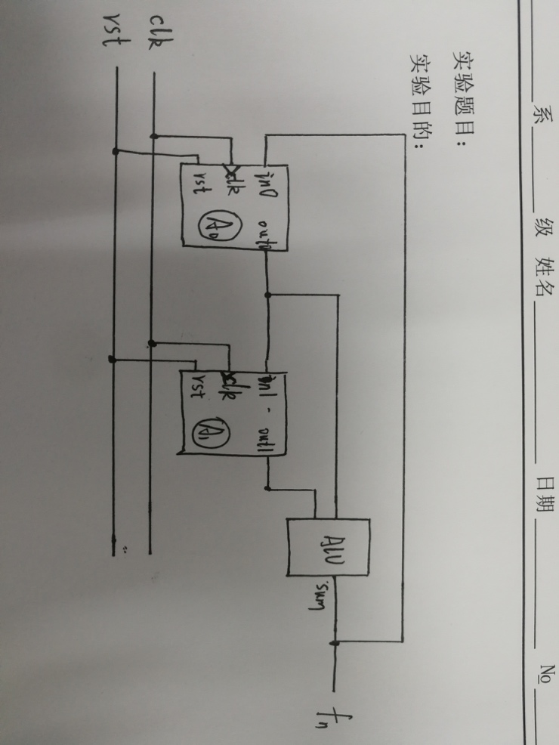

#### 具体实现

1.ALU实现

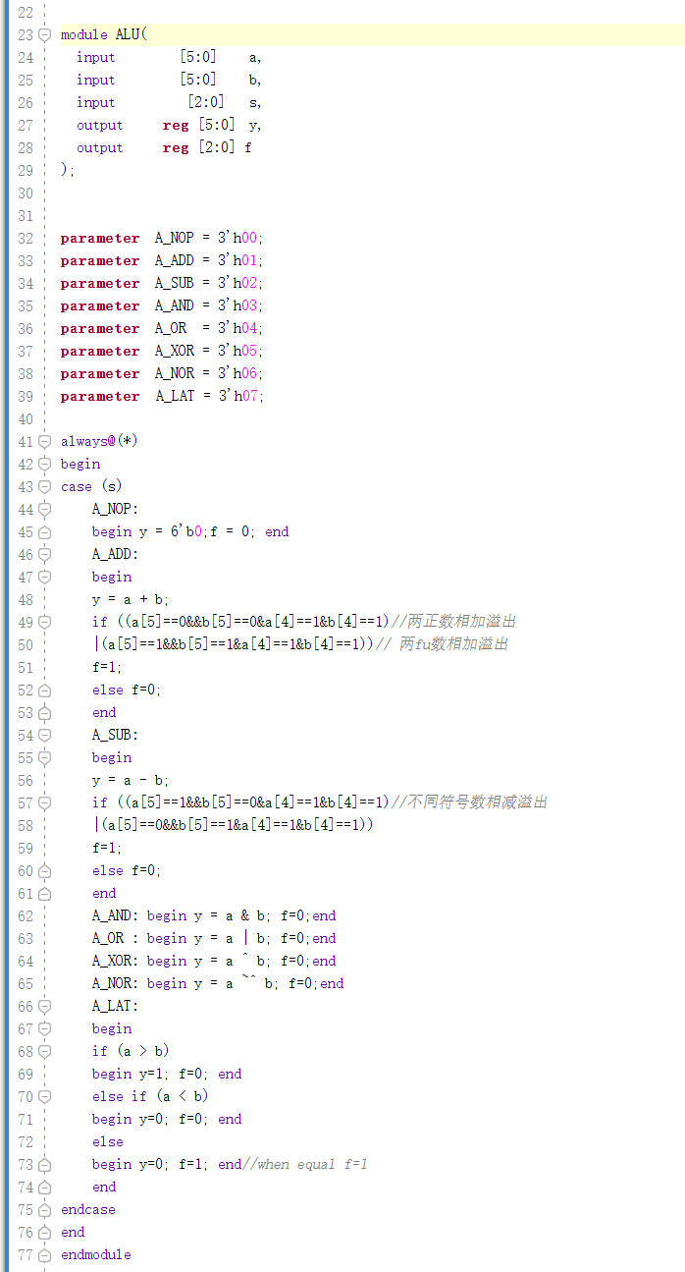

仿真代码如下：

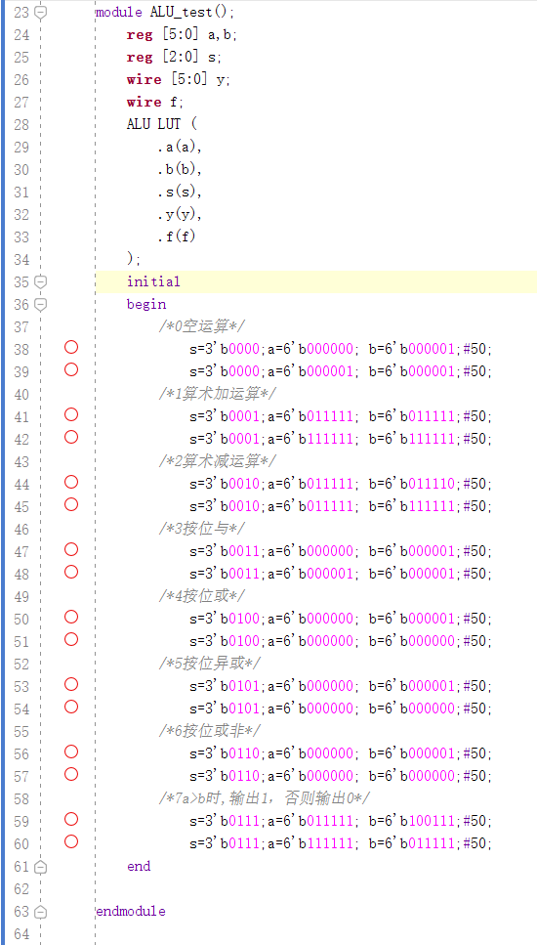

仿真结果如下

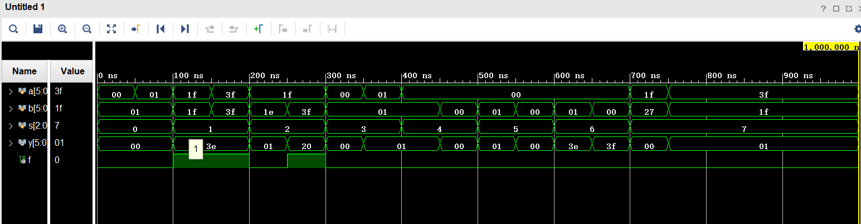

2.寄存器

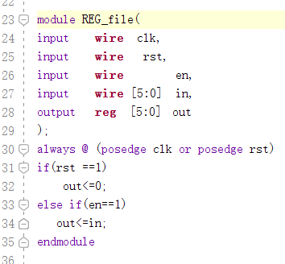

3.

a.在ALU中实现（见ALU仿真图700ns—900ns）

c.FIB

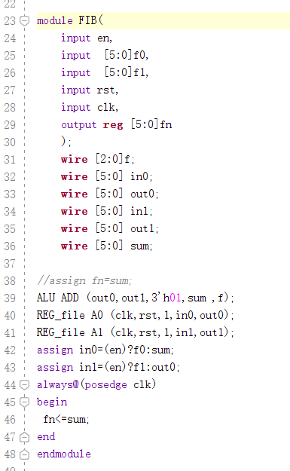

仿真代码如下

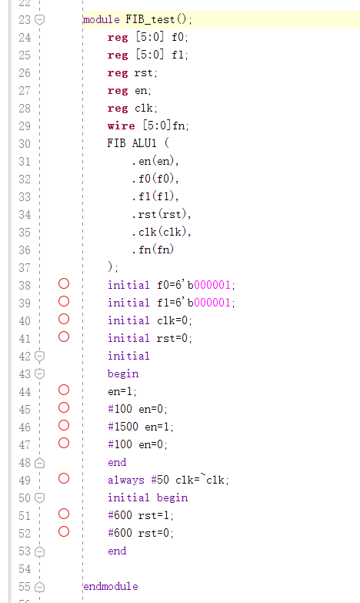

仿真结果如下

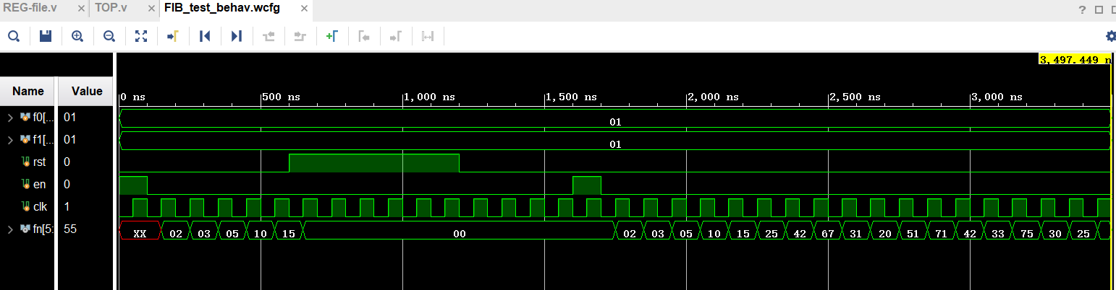

#### 实验总结：

在本次实验中，我学会了如何设计算术逻辑单元（ALU）、寄存器、以及利用ALU和寄存器设计逻辑电路求给定两个初始数的贝波那契数列，组成原理实验是模拟数字电路实验的延伸，通过这次实验我复习了verilog的语法与编程技巧，熟悉了vivado2018的操作环境，这对我完成后续的组成原理实验有很大的帮助。